BIP CMS:
- Konfiguracje globalne;
- Nagłówek;
- Zarządzanie użytkownikami;
- Strony;
- Moduł (stopka);
- Odnośniki;
- Historia logowań
- Autorzy;

- Konfiguracja globalna;

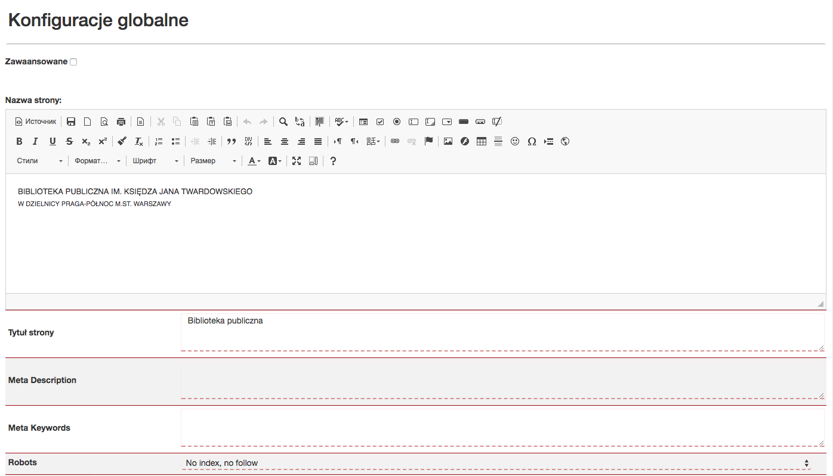

Edycja tag’u <head> i możliwość wpisania nazwy strony.
Przy zaznaczeniu „Zaawansowane”:
jest możliwość dodania „scripts”, „css style” i inne moduły.

- Nagłówek
Sterowanie ikonkami (dodanie / edycja / usunięcie):

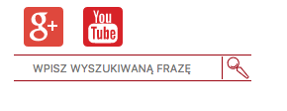
- Zarządzanie użytkownikami:
Sterowanie użytkownikami. Na razie jest używana tylko rola „ADMIN”. W przyszłości można użyć inne roli n.p. logowania do storny głównej BIP (Nie do CMS).

P.S.: dla logowania trzeba użyć e-mail.

- Strony:
Menu jest podzielone na 3 części:
- „Górne menu”:
- „Boczne lewe menu”:
- „Boczne prawe menu”:

Dla dodania strony:
- Dodać kategorię (lub wybrać już istniejącą);
- Kliknąć na nazwę;
- Otworze się widok, który jest podzielony na 2 części:
- „Podkategoria” (Jest możliwość dodania podkategorii);
- „Strony”;
4) Dalej trzeba wcisnąć przycisk „Dodaj nową stronę”;
5) Otworze się widok z formularzem dodania strony:

- „Widoczna na stronie” (czy będzie dana strona widoczna);
- „Widoczna od teraz” (Zaznaczy że strona jest widoczna i wstawi obecną datę do „Daty publikacji”);
- „Data publikacji” (Data od kiedy ten artykuł będzie widoczny);
- „Tytuł strony” (Nazwa strony);
- „Odnośnik” (Służy dla powiązania strony z stopką. Do artykułu można dodać odnośnik i dodać do stopki. Odnośnik tworzy się w menu „Odnośniki”,. Dzięki temu w stopce będzie link do tego artykułu.);
Na przykład dodałem odnośnik „Strona główna” do strony:
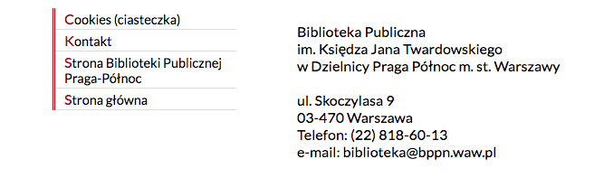
- „Autor” (Kto wytworzył tekst);
- „Za treść odpowiada” (Odpowiedzialna osoba);
- „Data utworzenia tekstu” (Kiedy był wytworzony tekst);
- „Pełny opis” (Tekst strony):
- Jest graficzny edytor HTML tekstu.
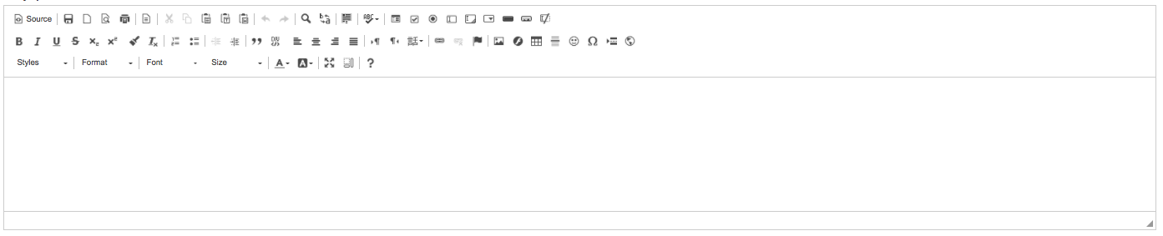
Tak że jest możliwość podglądy / edycji kodu HTML (Trzeba wcisnąć przycisk „Source”):

- „Zaawansowane”:
- „Kategoria” ( Można zmienić kategorię, do której jest przypisana strona);
- „Krótki opis” (w tym momencie ten opis nie jest używany);
- „adres URL” (Domyślnie jest generowany z wpisanego pola „Tytuł strony”. (np. /tytul_strony), ale w razie potrzeby można wpisać inny).

Edycja strony:
Każda edycja tworzy poprzednią wersję dokumentu.
Przy edycji jest możliwość dołączania załączników w formacie (*doc, *docx, *.xml, *.zip, *.html, *.txt, *.pdf, *.jpeg, *.png)

Dla dodania pliku:
- kliknąć na „Dodaj kolejny plik”;
- kliknij na „Wybierz plik” i wybierz plik z pamięci komputera i wciśnij „dodaj”;
Uwaga (Jeżeli trzeba dodać wielu plików, n.p. 3. To kliknij najpierw 3 razy na „Dodaj kolejny plik”, a późnij wstaw pliki).

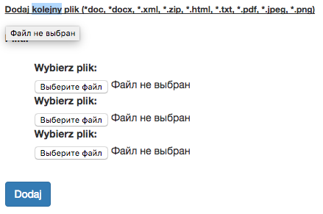

Żeby usunąć plik – trzeba kliknąć na „usuń” obok nazwy pliku:
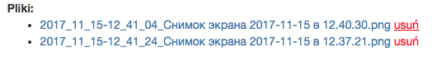
- Moduł (stopka)
W tym rozdziale można edytować stopkę.
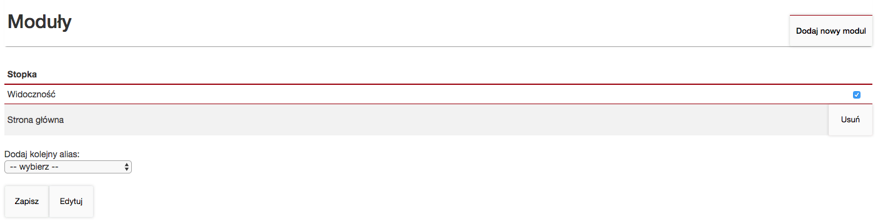

Widoczność w stopce można włączyć / wyłączyć za pomocą checkbox po prawej stronie. Dalej wcisnąć „Zapisz”.

Dla dodania aliasów (odnośników) którzy są po lewej stronie (obrazek niżej), trzeba wybrać w polu wyboru (select) potrzebny odnośnik i kliknąć na przycisk „Zapisz”. (żeby dodać odnośnik patrz na rozdział # 6).

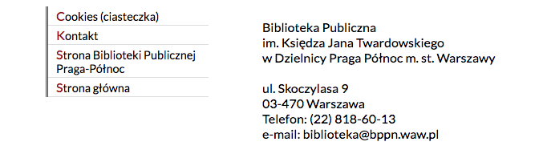
Żeby zmienić tekst z prawej strony trzeba wcisnąć przycisk „Edytuj”.
Otworzy się formularz edytowania:
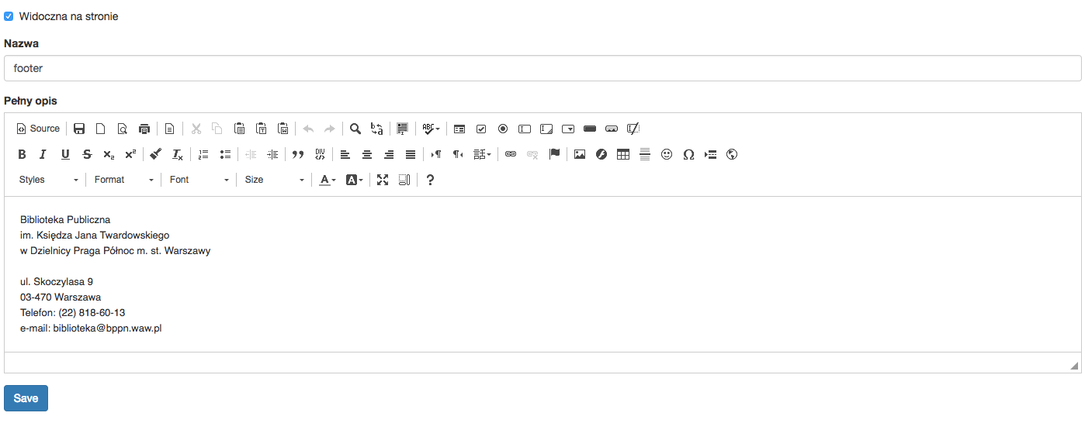
- „Widoczna na stronie” (Jeżeli wyłączyć, to ten tekst i wszystkie aliasy znikną ze strony BIP);
- „footer” nazwa elementu (nie jest używana);
- „Pełny opis” (Tekst, który jest wyświetlany);

- Odnośniki;
Dodanie / edycja / usunięcie aliasów.

- Historia logowań

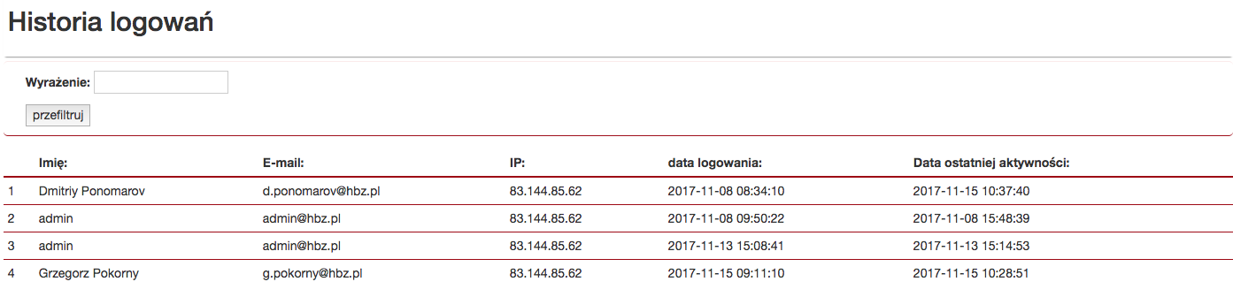

Jest możliwość wyszukania użytkownika.

- Autorzy;
Dodanie / edycja / usunięcie autorów.

Notatek jak dodać link do strony w stopce za pomocą odnośnika:

- Ładujemy stronę:
http://bip2.hbz.pl/admin/alias
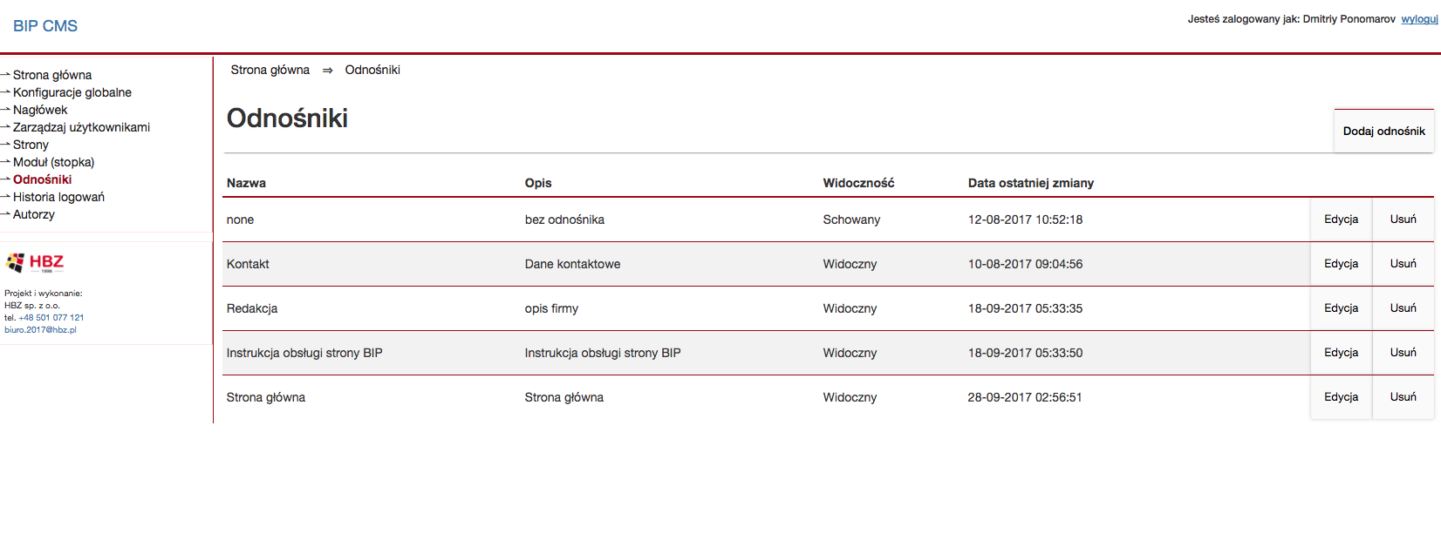

- „Dodaj odnośnik”:
Wpisujemy Nazwę i Opis -> „Zapisz”

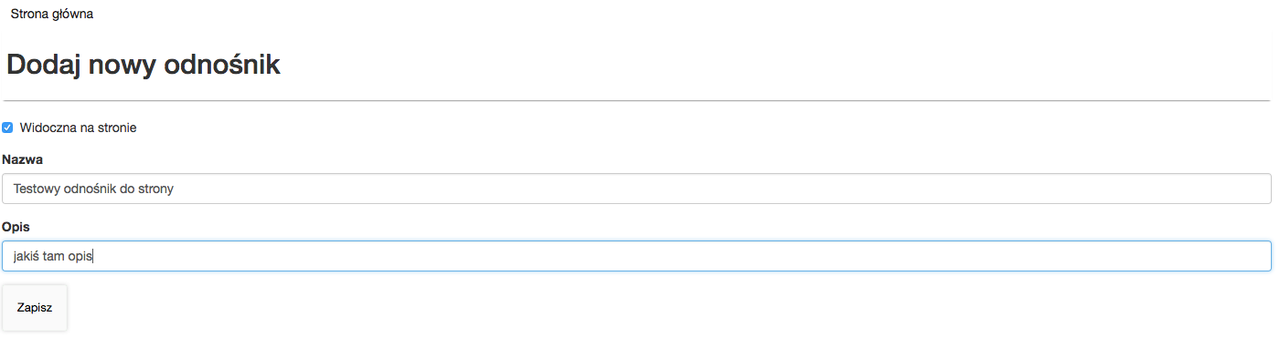

- Tworzymy lub edytujemy stronę:
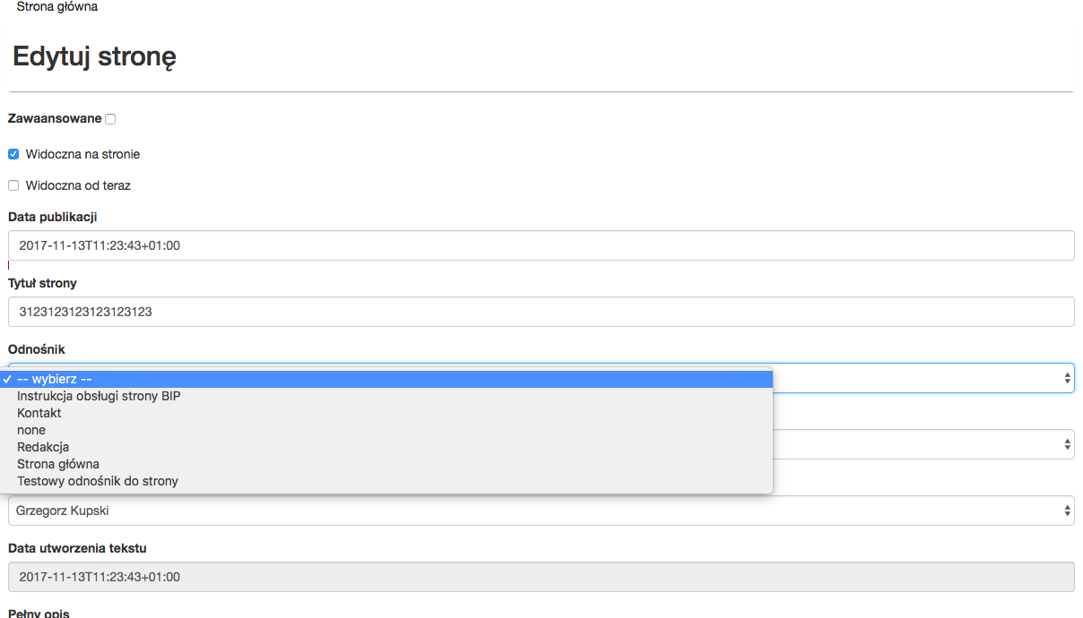

Wybieramy odnośnik, który dodaliśmy wcześniej (Testowy odnośnik do strony) i dalej naciśnij przycisk „Zapisz”;

- Ładujemy stronę „Moduł (Stopka)”:
http://bip2.hbz.pl/admin/modules

Wybieramy w pole select odnośnik („Testowy odnośnik do strony”) i dalej naciśnij przycisk „Zapisz”;

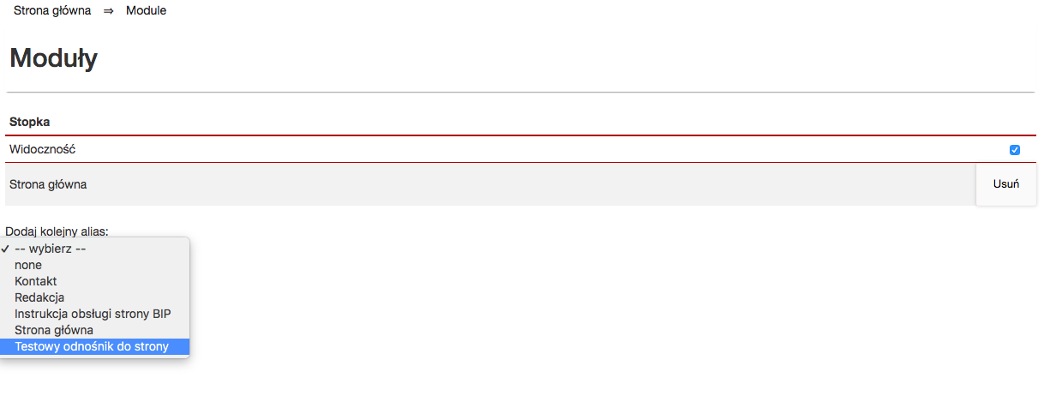

Jak widać, w stopce został dodany odnośnik („Testowy odnośnik do strony”);

Na stronie BIP to będzie wyglądało tak:

i ten link będzie kierował do strony, do której dany odnośnik jest przypisany.

